**Introducción a la Informática**

**Ejercitación**

**En la mesa de trabajos realizamos la siguiente consigna en la máquina virtual creada:**

* **Crear** un archivo en **Google Documents o Word en la computadora**.
* **Investigar** y **contestar** las siguientes preguntas. ¿Que es un usuario root en Linux? ¿Por qué ubuntu no me deja establecer la contraseña durante la instalación? ¿Cuáles son los procesos típicos de Linux?¿Cómo identificarlos?.



* **Investigar y establecer** una contraseña para el usuario root. ● **Subir** el documento de manera individual en la mochila.

**Opcional:**

* Escribir **en la terminal** el comando **apt install cowsay**.
* **Escribir en la terminal** el comando **cowsay “ Hola mundo “**.

**●** Escribir **en la terminal** el comando **sudo apt install fortune**

**●** Escribir en la terminal **fortune.**

**● fortune | cowsay**

**¿Que es un usuario root en Linux?**

Es un tipo de perfil de usuario que cuenta con todos los permisos, y ninguna restricción, para realizar cualquier modificación o cambio en el sistema.

**¿Por qué ubuntu no me deja establecer la contraseña durante la instalación?**

Cuando instalamos ubuntu por primera vez en nuestra computadora, establece una clave para Root que es desconocida para todos. Root es el usuario que por default es el administrador del sistema. Muy raramente necesitamos hacer login como root, esto para instalar programas, modificar archivos del systema etc. El primer usuario que es creado a la hora de instalar nuestro sistema es el que tiene acceso a root.

cuando queremos agregar una clave o password a root; vamos a nesesitar que nosotros hagamos login con una cuenta que tenga acceso sudo ( acceso a comandos de root).

**¿Cuáles son los procesos típicos de Linux?**

Un proceso en linux es una serie de instrucciones que vienen de un programa que esta en ejecución, existen diferentes elementos que incorpora un proceso como la prioridad de ejecución del proceso que le indica a Linux cuanto CPU utilizar y el tiempo máximo de ejecución del proceso.

Los más comunes son:

ps aux (muestra todos los procesos del sistema)

ps axjf (que mostrará un árbol jerárquico con la ruta del programa al que pertenece el proceso)

Top es otro gestor de procesos integrado en la mayoría de sistemas Linux.

top –d 5 (Donde 5 es el número de segundos a transcurrir entre cada muestreo).

top –o %CPU (Donde %CPU es el valor por el que vamos a ordenar los procesos).

top –u toushiro (Donde Toushiro es el usuario del cual queremos mostrar los procesos.

Algunos procesos inician otros procesos, de esta forma se convierten en padres de estos. Para poder ver esta jerarquía podemos utilizar el comando ps que muestra en la última columna como la jerarquía de los procesos y subprocesos esta organizada por tabuladores.

ps -eH | less: El parámetro -e muestra todos los procesos ejecutados en el sistema

por parte de todos los usuarios. Mientras que el parámetro -H muestra la jerarquía de los procesos (hierarchy).

También es posible consultar la información mas detallada aún utilizando el parámetro -f.

ps -efH | less

La información de los procesos es obtenida de archivos del directorio /proc, este directorio tiene comunicación directa con el kernel, de forma que comandos como ps, free, top, entre otros pueden leer información en tiempo real*.*

Si se desea obtener información en tiempo real, se puede utilizar el comando top que hace la misma función que el comando ps pero mantiene el listado de procesos monitoreando en pantalla.

**Investigar y establecer una contraseña para el usuario root**

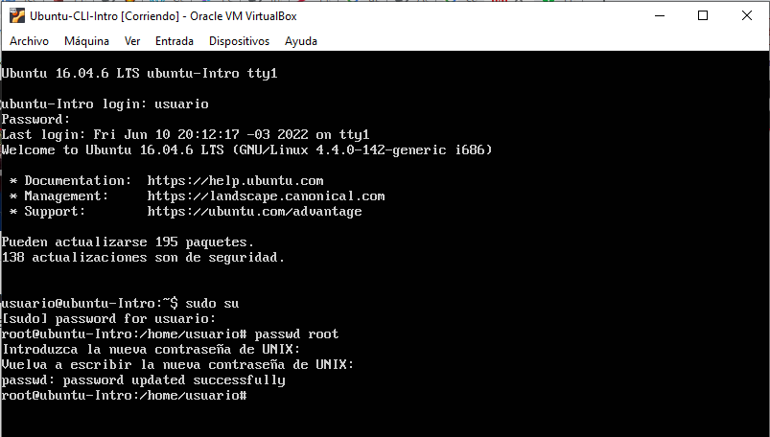

Escribir **en la terminal** el comando **apt install cowsay**.

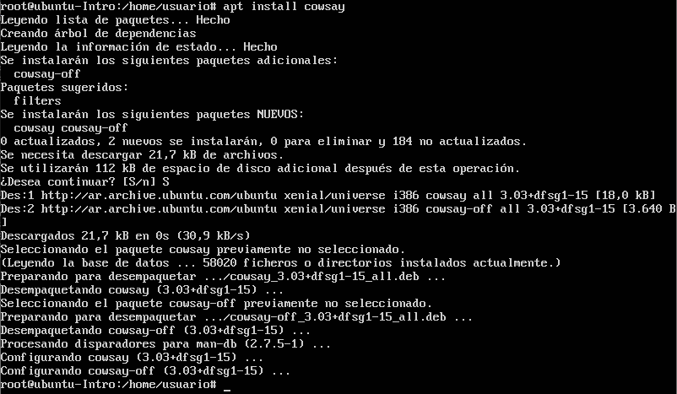

**Escribir en la terminal** el comando **cowsay “ Hola mundo “**.

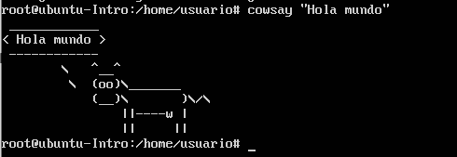

Escribir **en la terminal** el comando **sudo apt install fortune**

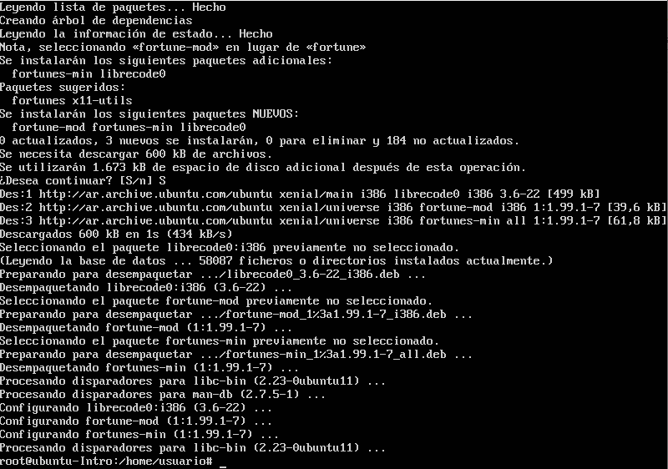

Escribir en la terminal **fortune.**



**fortune | cowsay**

